Муниципальное общеобразовательное учреждение
«Школа №119 г.Донецка»

Конспект урока памяти
к годовщине смерти Героя ДНР, первого главы Донецкой Народной Республики А.В.Захарченко

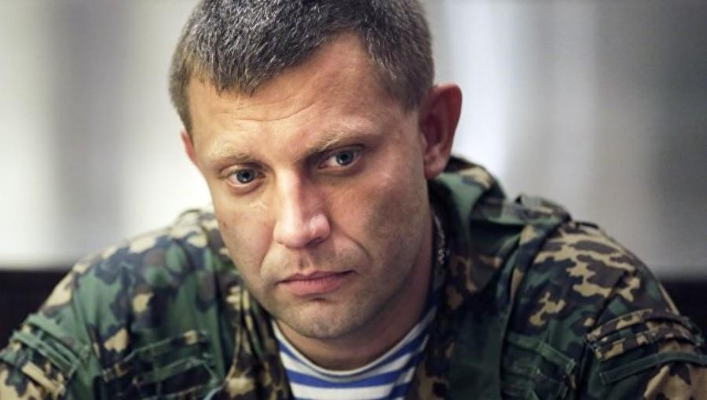 «Работайте,братья…А мне пора в небеса…»

Конспект составила
ЗДВР МОУ «Школа №119
г.Донецка»
Новикова Л.А.

Донецк
-2019-
Задачи:
Обучающие: сформировать здоровое чувство патриотизма в мировоззрении обучающихся,
Развивающие: развивать умение поисковой работы;
Воспитательные: показать значимость качества «патриотизм» для нашей страны, формировать опыт нравственного поведения личности.
Формирование УУД:
- Личностные: на основе оценивания усваиваемого материала на уроке обеспечить личностный моральный выбор;
- познавательные: умение определять понятие, обобщать, классифицировать, устанавливать причинно-следственные связи, формулировать выводы;
- коммуникативные: как умение с достаточной полнотой и точностью выражать свои мысли; организовывать учебное сотрудничество и совместную деятельность с учителем и со сверстниками; работать индивидуально или в парах;
- регулятивные: умение самостоятельно вести анализ информации.

Оборудование: фотографии А.В.Захарченко, мультимедийное оборудование, видеопрезентации «В сердце навсегда», «Прощай,Батя!», изображение звезды Героя ДНР, аудиозапись «Реквием» Моцарта, аудиозапись песни С.Михайлова «Вы часто без спроса уходите», метроном
- Урок памяти! - Урок мужества!- Урок скорби! (Слова напечатаны на плакатах)

Ход классного часа:
Учитель предлагает посмотреть на доску, в это время звучит мелодия «С чего начинается Родина»
Учитель: Ребята, посмотрите на представленные картинки и попробуйте определить тему кроссенса (Родина). Учащиеся пытаются определить тему, которая объединяет все картинки.

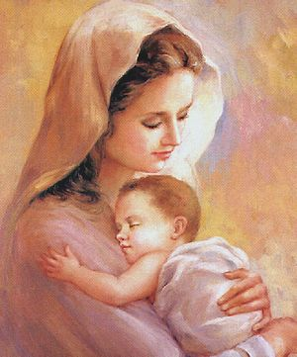 | 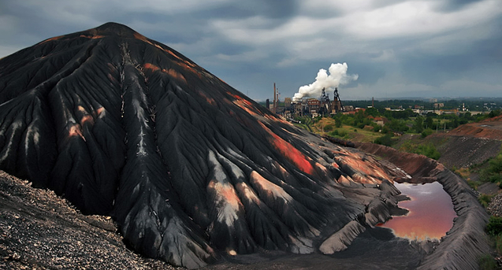 | 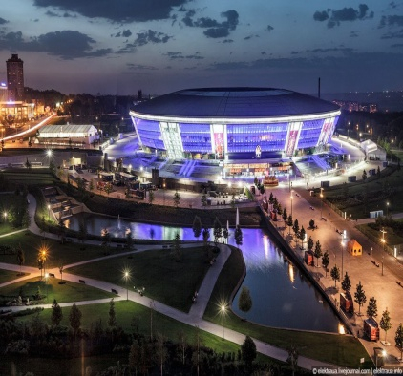
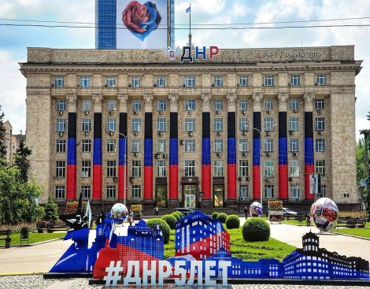 | ? | 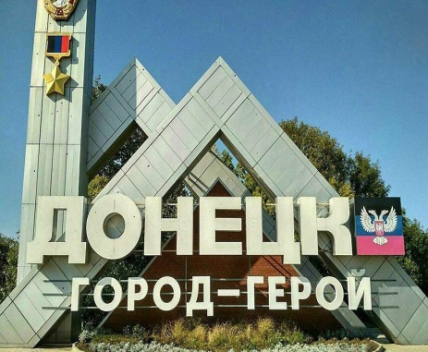
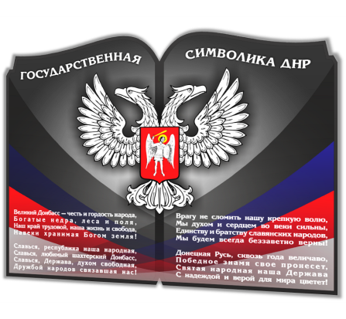 | 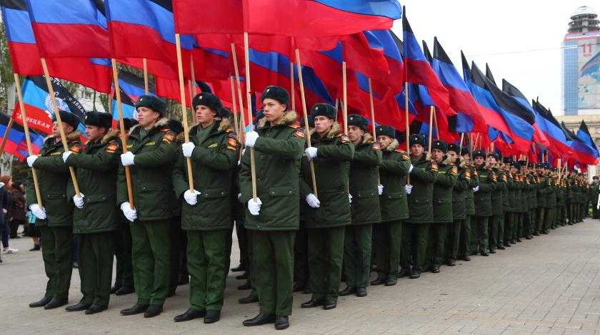 | 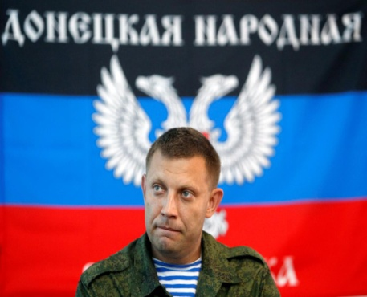

Учитель : Действительно, все эти картинки объединяет слово «Родина». «Родина наша – колыбель героев, огненный горн, где плавятся простые души, становясь крепкими как алмаз и сталь». Это слова Алексея Толстого. Да, это действительно так. Стоит только назвать такие имена- Александр Невский, Дмитрий Донской, Александр Суворов, Михаил Кутузов. А сколько героических имен появилось в последние годы! Об одном из них и пойдет речь на сегодняшнем уроке
Инсценизация (Старушка, мальчик и мужчина, который исполняет роль рассказчика)
Что тебе, дитятко?
- Свечечку...
- Какую?
- За двадцать рублей...
Мальчонка в рубашке в клеточку,
С глазами восточных кровей.
- Кому ж ты её поставишь то?
Ты в церкви у нас впервой?
Мальчонка лишь в пол уставился
И тихо качнул головой.
- Мне Бати икона надобна...
Старушка не поняла.
- Об чем ты?
Мальчонка жалобно
Стоит у её стола.
- Ну - Батя. Его там все звали так.
Он русских там защищал.
Убили его. В конце августа.
Мне брат обо всем рассказал.
Старушка, конечно, заохала,
Но видно - никак не поймёт.
О чем же сейчас этот кроха ей
Так сбивчиво речь ведёт.
- Поставь, Александру Невскому, -
Вмешался я в разговор,
- Он - тёзка, тому, донецкому,
И тоже давал отпор
Врагам, что пришли с оружием,
Что сеяли смерть и страх...
Пусть Батя наш станет хорунжием
В небесных Его войсках...
Учащиеся выходят с разными фото А.В. Захарченко под песню С.Михайлова «Вы часто без спроса уходите» (куплет и припев), рассказывают стих и становятся в своеобразный «клин». Музыка стихает
Ученик 1:
Он тот, кто верен был народу...
И не боялся жизнь свою отдать...
Боролся он за мир, и за свободу...
И мог любого поддержать...
Ученик 2:
Он был отважный, честный лидер...
И выступал всегда против войны...
Любил Донбасс, и мир в нём видел...
Чтоб были клумбы розами полны...
Ученик 3:
Нам слов печальных и не хватит...
И скорбь на сердце не унять...
Для всех он был ведь просто Батей...
Пожалуй, всё, что есть сказать...
Ученик 4:
Он был донецкий, смелый, свой, родной,
Народ привычно «батей» величал-
В доверии дончан не подкачал,
В их памяти останется герой.

Ученик 5:
Любил народ и защищал, как мог:
В «Оплоте», в ополчении - в боях,
Главой республики – жива земля!
Достойных дел пожизненный итог!
Ученик 6:
Чем объяснить — войной, судьбой?
Иль это дело случая?
Донбасский был мужик простой,
А стал герой и мученик!
Ученик 7:
Опять над Донбассом летят журавли
И души на небо взлетают....
Уходят ребята, уходят свои,
И снова сердца замирают...
Ученик 8:
И снова так хочется им прокричать
И каждому в ноги склонится!
Но Бог выбирает, кого забирать,
А нам остается молиться...
Умолкают. Звучит метроном. Дети занимают место в зале
Идет видео «В сердце навсегда» (https://www.youtube.com/watch?time_continue=104&v=fdzs1r8PFR8)
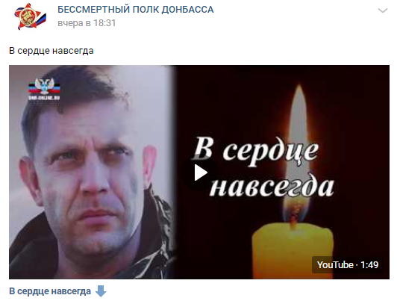
Учитель: 31 августа исполнился ровно год со дня трагической смерти героя ДНР, первого главы Республики Александра Владимировича Захарченко. Мы склоняем головы перед светлой памятью того, кто отдал свою жизнь, защищая нашу молодую Республику. Подвиг воинов мы будем хранить так же свято, как и память о героях Великой Отечественной Войны. Почтим же его память минутой молчания
Минута молчания
Учитель: Писатель Юлиус Фучик как-то сказал: “Герой – это человек, который в решительный момент делает то, что нужно делать в интересах человеческого общества”.
- Я думаю и вы согласны с его словами. Ведь героями не рождаются. В повседневной работе, в борьбе за достижение поставленной цели, в каждой большой и маленькой победе над своими привычками, природой рождаются качества, без которых не может быть настоящего героизма. Именно в преодолении трудностей рождаются мужество, куётся характер. Но настоящее мужество, героизм не могут быть самоцелью, и люди, совершающие подвиг, вовсе не думают о себе.
Творческое задание
Учитель: Как вы понимаете значение слова «герой»? Кого мы можем назвать героем? Я предлагаю вам составить ассоциограмму к паре слов Захарченко-Герой, которые бы подтверждались фактами его биографии (учитель зачитывает, совместно определяют ассоциации)
Факты из биографии А.В.Захарченко
Жесткий, но готовый к компромиссам, если это на пользу республики. Несмотря на должность, Александра Захарченко редко видели в костюме, при галстуке, да и вообще в кабинетах. Он не любил пресс-конференции, на многие просто не приходил. Зато передовую почти не покидал.
"Это был руководитель, который просто брал автомат в руки и, когда идет операция, например, по освобождению Дебальцево, не сидел где-то в штабе, или в кабинете, или в администрации. Он с обычными рядовыми солдатами шел на штурм", — вспоминает военный корреспондент Семен Пегов.
Захарченко родился в Донецке в 1976 году. Там же окончил школу и техникум по специальности "горный механик". Работал в шахте, параллельно учился на юридическом факультете института МВД. Потом ушел в бизнес: в 2010 году он создает в Донецке филиал харьковской организации "Оплот", которая, в том числе, борется с последователями УПА (запрещена в России). Когда власть на Майдане берут националисты, Александр идет в ополчение.
"Скажу честно, мне было не интересно, просто или не просто это все затеяно. Я в тот момент защищал свою семью, свою родину, память своих предков, свое прошлое, свою веру православную. И поэтому я считал, что как нормальный мужчина обязан участвовать в этом процессе на стороне той власти, которая на тот момент была законная", — говорил Александр Захарченко.
16 апреля 2014 года Захарченко с шестью бойцами занимает здание Донецкой горадминистрации. После референдума его назначают военным комендантом города, потом заместителем министра внутренних дел. В августе Захарченко сменяет Александра Бородая во главе правительства республики, в ноябре набирает 76% голосов избирателей и становится главой ДНР.
"Захарченко производил впечатление замечательное. Своей простотой, доступностью, открытостью. Он этим сразу подкупал. За четыре года эти ощущения не поблекли. Он остался простым в общении человеком, несмотря на то, что судьба его занесла достаточно высоко по республиканским меркам", — говорит журналист Андрей Бабицкий.
Первый раз Захарченко серьезно ранят в мае 2014 года в боях за донецкий аэропорт. Еще одно ранение он получает через несколько месяцев на юге ДНР. Третье, после которого долго ходит на костылях и с тростью, — в феврале 2015 года на передовой под Дебальцевым. Кстати, только по итогам Дебальцевской операции он получает внеочередное звание "полковник".
"Его очень тепло встречали в войсках. И его роль в Дебальцевской операции трудно переоценить", — считает военный корреспондент Кирилл Романовский.
"Никто и никогда, даже его самые его заклятые враги не могли его упрекнуть в трусости, в нежелании, неумении брать на себя ответственность в самые решающие, судьбоносные моменты", — отмечает военный корреспондент Семен Пегов.
Сколько покушений пережил глава Донецкой республики, точно неизвестно. 8 мая этого года на пути кортежа Захарченко взорвался фугас. Еще одно покушение предотвратили 28 апреля в стрелковом центре Донецка. 22 августа 2016 года бомбу обезвредили возле его квартиры. В январе 2015 года под Углегорском в Захарченко стрелял снайпер. А 30 августа 2014 года диверсанты обстреляли машину главы ДНР.
"Захарченко не особо берегся, как и все погибшие. Погиб как солдат. Честно его в бою убить не смогли — убили трусливо, можно сказать, в спину", — уверен военный корреспондент Дмитрий Стешин.
После освобождения Дебальцева Александр Захарченко получил высшую награду ДНР — Герой республики. У него осталась жена и четверо сыновей.

Учитель:
Герои Отечества - звучно, весомо,
Надежно, ответственно, с детства знакомо!
Красивая, емкая, четкая фраза,
В ней - честь и достоинство, святость приказа!
В ней вера, любовь и солдатская совесть,
В ней мужество, смелость, судьба, словно повесть!
В ней доблесть, отвага и мир гуманизма,
Военная служба - Олимп героизма!
Он был человеком принципиальным, бескомпромиссным и честным по отношению к себе и другим. То, что он сделал, начиная с весны 2014 года, — это подвиг. Подвиг — это решение, которое принимает человек, чтобы помочь другим, жертвуя собой». Александру Владимировичу было 42 года. Из них 4 он провел в боях за независимость и свободу Донецкой Народной Республики. Заслуженно носил высшую награду государства- золотую звезду Героя ДНР.

Учащийся (демонстрирует изображение награды):
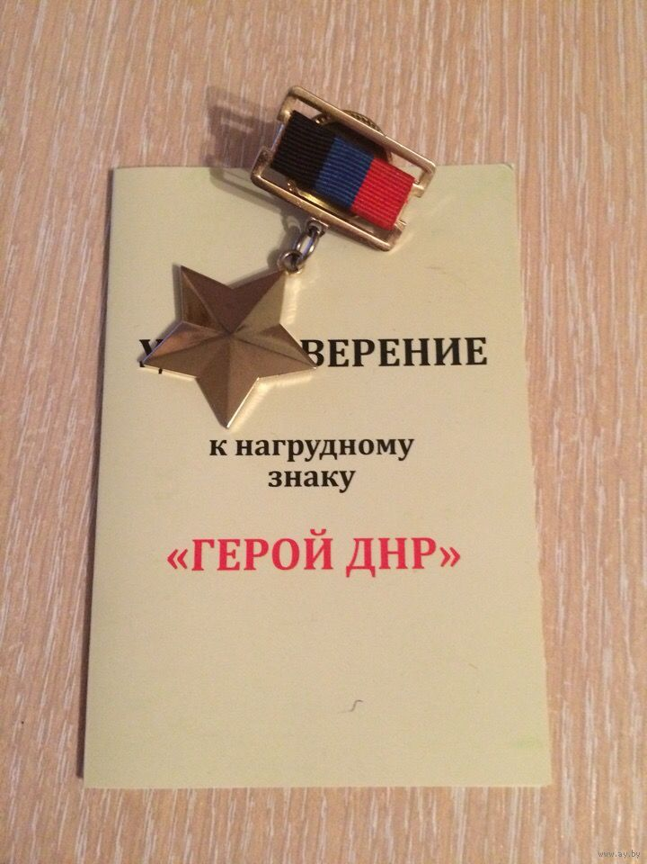
Звание «Герой Донецкой Народной Республики» и связанная с ним Медаль «Золотая звезда Героя» учреждены 3 октября 2014 года. Является высшей наградой ДНР, изготавливается из золота.
Звание Героя присваивается Главой Донецкой Народной Республики или, в исключительных случаях, Президиумом Совета Министров. Герою Донецкой Народной Республики вручаются знак отличия — медаль «Золотая Звезда» и Грамота о присвоении звания Героя. Звание Герой Донецкой Народной Республики присваивается «за заслуги перед Республикой и народом, связанные с совершением геройского подвига, проявленные при выполнении боевых и специальных заданий командования и внесение исключительного вклада в дело обороноспособности Республики».
Медаль «Золотая звезда Героя» представляет собой пятиконечную звезду из золота (21,5 грамм). На гладкой поверхности оборотной стороны присутствует надпись «Герой ДНР», выше — номер медали. При помощи позолоченных ушка и кольца медаль соединяется с позолоченной металлической колодкой. Колодка медали — прямоугольная металлическая пластина с рамками в верхней и нижней частях в ткани цветами (чёрный, синий и красный) флага Донецкой Народной Республики.
Звучит « Реквием» Моцарта (Лакримозе)
Учитель: Ребята, вы узнали эту музыку? Это музыка Моцарта.
Кто может сказать, как называется это произведение? (Реквием)Скажите, что это за музыкальный жанр?
Реквием- произведение траурного характера, исполняемое в честь умершего человека. Композиторы писали подобную музыку чтобы выразить свои чувства – боль утраты близких людей; осознать потери найти силы жить дальше; чтобы сохранить память об ушедших.Сохранить в своей памяти и в своем сердце память о погибших героях хотели не только композиторы, но также и поэты. И эта память помимо скорби носила порой иной окрас – яркий, призывный, героический, торжественный, светлый. Будто бы авторы хотели запомнить сильных, мужественных героев, устоявших перед всеми нечеловеческими испытаниями. Вселить веру в светлое будущее.
Сегодня мы познакомимся с «Реквиемом» донецкой поэтессы, написанном в память о Александре Захарченко.

Ученик читает (заранее подготовлен):
Реквием
Как уходят герои? Молча.
Растеряв все рефлексы волчьи.
Вместо слёз для них море горечи,
Вместо роз для них залп тройной
холостыми, и серый в штатском
что-то скажет нам о солдатской,
о судьбе двух народов братских,
пофлиртует с седой вдовой.
А над кладбищем, там, где дымка,
реют ангелы-невидимки,
их не видно на фотоснимках,
но ты слышишь шуршанье крыл.
Это ветер в густых берёзах
прячет наши с тобою слёзы.
Наша жизнь — череда наркозов
да пролитых на лист чернил.
Развяжи мои губы словом,
я парю над изрытым полем,
я привык, что тобою болен,
я привык уже умирать.
Я лечу, и мне светят звёзды,
и рябины алеют гроздья,
и вся жизнь теперь то, что поздно,
то, что вряд ли воротишь вспять.

Учитель: Какие переживания поэта вы почувствовали, читая эти строки? Чувствуется в них боль утраты и безмерная любовь.
Подвигу его жить в веках. В одном из стихов неизвестный народный автор сказал:
И в русских городах, самой Москве
Названья улиц, парков, площадей
Изменятся для памяти людей
На «имени Захарченко А.В.»
В сентябре 2018 г. около кафе «Сепар», где погиб А.Захарченко, был установлен мемориальный камень. А 28 августа 2019 года одна из площадей Донецка стала носить имя А.В.Захарченко.
Сегодня патриоты нашей стране нужны не меньше, чем в годы Отечественной войны. Сегодня тоже идет бой – бой за будущее страны, за будущее живущих в ней людей.
Ученик:
И вот дорогою обратной
Непокоряемый вовек
Идёт, свершивши подвиг ратный
Великий русский человек
Он сделал всё. Он тих и скромен.
Он мир от чёрной смерти спас
И мир огромен и прекрасен
Его приветствует сейчас!
Учитель: Есть у нас традиция: прощаясь с героем, провожая его в последний путь , мы аплодируем ему, отдавая дань уважения. Так пусть же в честь нашего героя всегда звучат аплодисменты.
Командира славное имя
Мы сегодня не раз вспомним.
Остаётся душа незримой...
Помним, Батя! Тебя помним!

Аплодируют.

Идет видео «Стихотворение памяти Александра Захарченко «Прощай, Батя»»
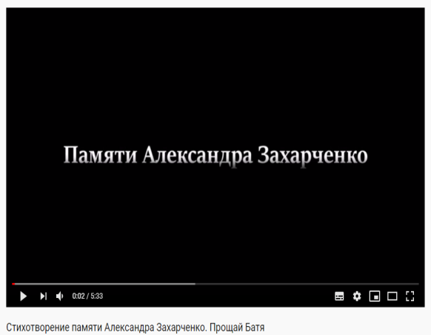https://www.youtube.com/watch?v=M96oJXY9kbE

